[1]條件機率
事實上，一件事發生與否往往影響另一事件發生的機率。如：某校有1000人，其中男生700人，近視者有200人，男生佔80人，為方便討論起見，設A、B分別表男生、近視事件，則 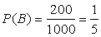，但若已知選上者為男生，則此人為近視的機率記為 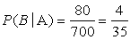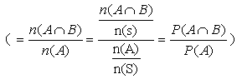。即只需在新的樣本空間男生的200人中求近視的機率。
故條件機率的定義如下：
定義
設A、B為樣本空間S中任二事件，則在〝A事件發生〞之情況下，
〝B事件發生〞之條件機率定為 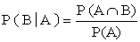。
條件機率的性質：
（1）
（2）
（3）
（4）
（5）
（6）若 ，則
 | 例題 |  | 擲一公正的硬幣3次，試求在〝第一次出現正面〞的條件下，三次中至少兩次出現正面的機率。
 | 解： |  | 設第一次出現正面之事件為A＝｛（+,+,+）,（+,+,-）,（+,-,+）,（+,-,-）｝  三次中至少出現二次正面的  事件B＝｛（+,+,+）,（+,+,-）,（+,-,+）,（-,+,+）｝  則所求＝ 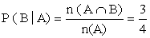
 | 例題 |  | 擲三粒均勻骰子一次，則至少出現一粒4點的條件下，其點數和為偶數的機率為何？
 | 解： |  | 令A表至少出現一粒4點，B表點數和為偶數之事件。  則 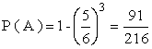  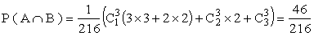  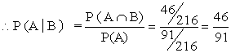
 | 例題 |  | 設A、B為兩事件，且 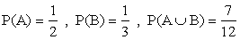。  試求（1） （2） （3）
 | 解： |  | （1）  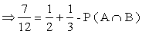  （2） 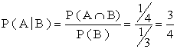 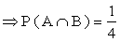  （3） 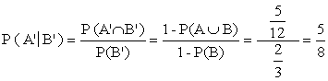
 | 隨堂練習 |  | 設袋中有12個球，其中有8個白球，且從袋中逐次取出4球，每球被取到的機會均等，試求〝已知抽中3個白球〞的情況下，第三次抽中白球之機率？（分取後放回與取後不放回討論）。
 | 答：
[2]貝士定理
1.〈機率的乘法原理〉
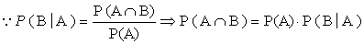
將之推廣得：設 為n個S中的事件，
且 ，則
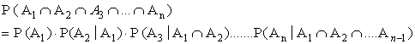
此即為機率的乘法原理。
2.〈機率的分割定理〉
（1）定義：設 ，若
(1) (2)
則稱{ }是S的一個分割。 (如圖)
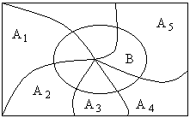
（2）分割定理
設{ }是樣本空間S的一個分割，B S，則
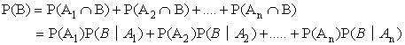
例題 |  | 設袋中有4紅球，2白球，若選球機會均等，每次取一球後不放回，求  (1) 連續取四次，四次均為紅球之機率。  (2) 離續取四次，第三次為球，第四球為紅球之機率。
解： |  | 設 表示第 i 次取到紅球的事件、設 表示第j次取到紅球的事  (1)  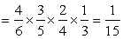  (2)所求  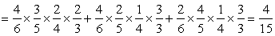
例題 |  | 某工廠有A、B、C三部機器生產同樣產品，其產量分別佔總產量的 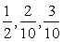，  而三部機器之不良品分別佔個別產量的3%、5%、4%。今將三部機器之產品堆在一起，隨機抽取一樣品。  (1) 試求此樣品為不良品的機率為何？  (2) 若此樣品為不良品，則為機器A所生產的機率為何？
解： |  | (1)設D為不良品。則  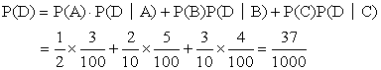  (2) 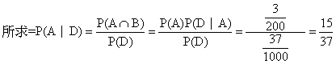
隨堂練習 |  | 有 三個袋子， 袋中有1白球，2黑球，3紅球； 袋中有2白球，1黑球，1紅球； 袋中有4白球，5黑球，3紅球。今任選一袋，再從此袋中任取兩球，則  (1) 此兩球為1紅1白之機率？  (2) 若此兩球確為1紅1白，則為抽自袋的機率？
答： |  | 